Pozdravljen/a, zdaj bomo pogledali, kako se je naša rastlina v časopisu, ki je bil obtežena posušila in sploščila. Previdno odpri in na pripravljen bel list A4 format ( lahko tudi trši list, npr.risalni list, šeleshamer,..) previdno položi posušen regrat. Na večih mestih rastlino s kratkimi trakci selotejpa prilepi.
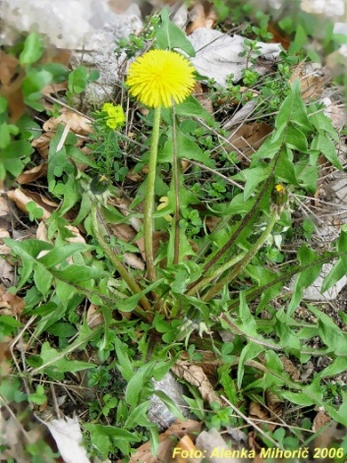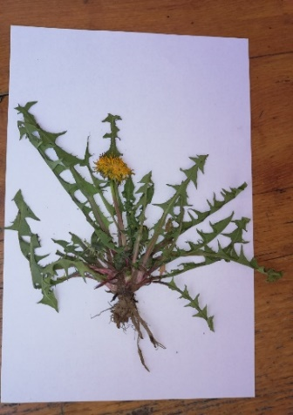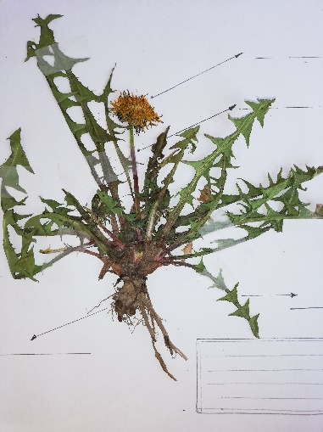
Kako opremiti našo rastlino za herbarij?
V okvirčku čitljivo napiši podatke, kot ti kaže slika desno.
Ime rastline: Regrat
Znanstveno ime: Taraxacum officinale
Nabiralec:____________________
Datum nabiranja:______________
Kraj nabiranja:________________
Na rastlini označi in poimenuj rastlinske organe.
Spravi svoj list herbarija v prosojno mapo ali v zvezek, da se poškoduje, ker jo bomo še rabili.
Poslikaš svoj izdelek in ga pošlješ do konca tedna učitelju, ki te poučuje naravoslovje. Toliko za ta teden. Lep pozdrav.
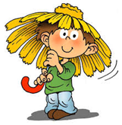ČE SI RADOVEDEN/A….
Uporaba posušenih delov rastlin na spodnji povezavi.
https://eurodomik.ru/sl/montazh/gerbarii-sobiraem-sushim-oformlyaem-chto-takoe-gerbarii-i-kak-pravilno-ego.html

